Dokumentasi Penyerahan Bantuan Logistik Kepada Korban Kebakaran
di Jl. Bintang, Hadi Mulyo Barat, Metro Pusat, Metro
(Kamis, 8 Desember 2022)

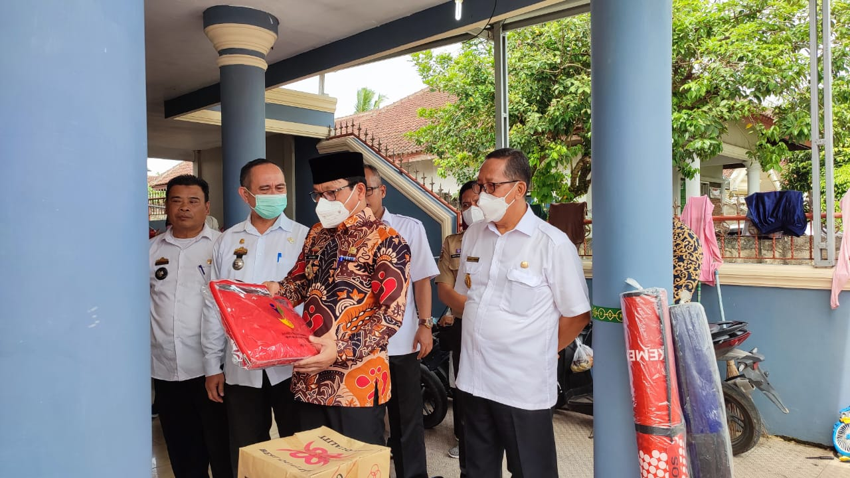
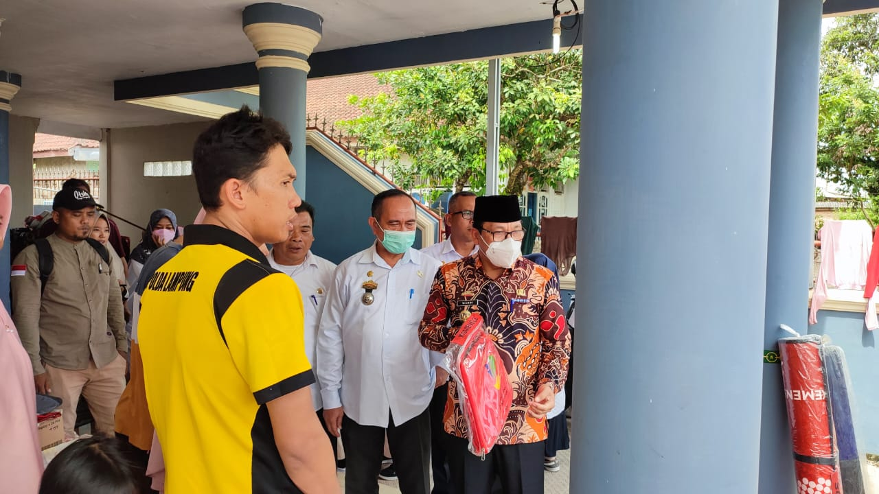
Penyerahan Bantuan Logistik Kepada Korban Kebakaran oleh Walikota Metro

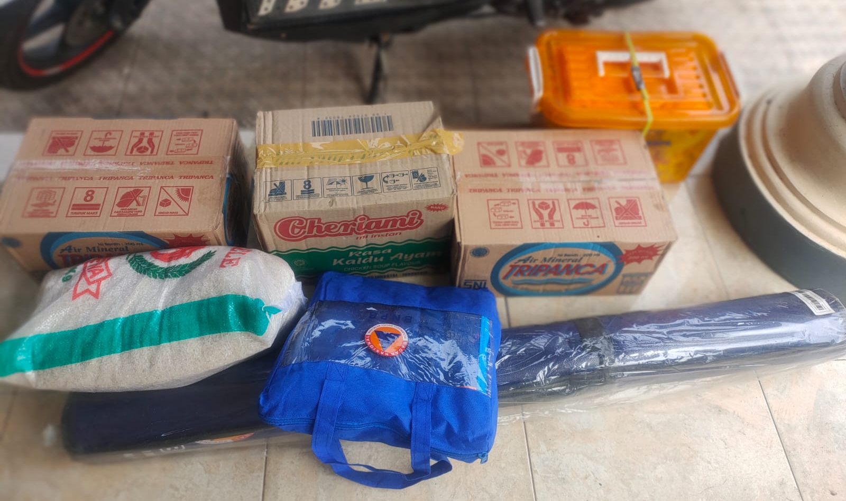
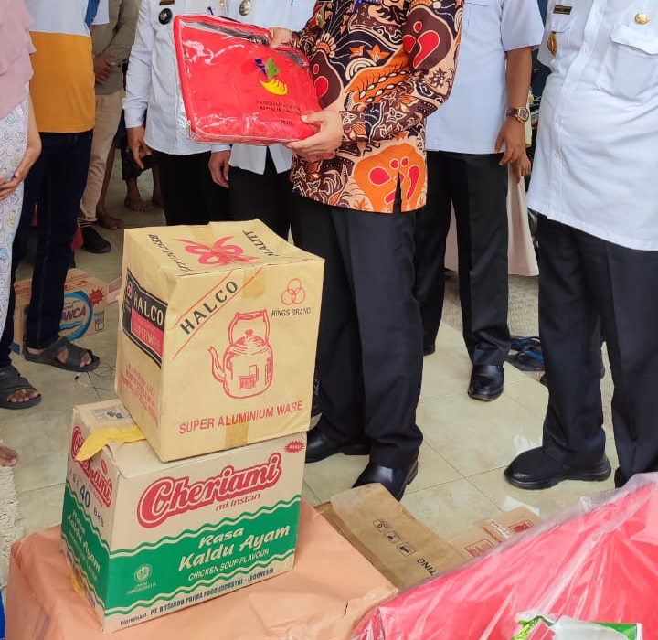
Perlengkapan Logistik
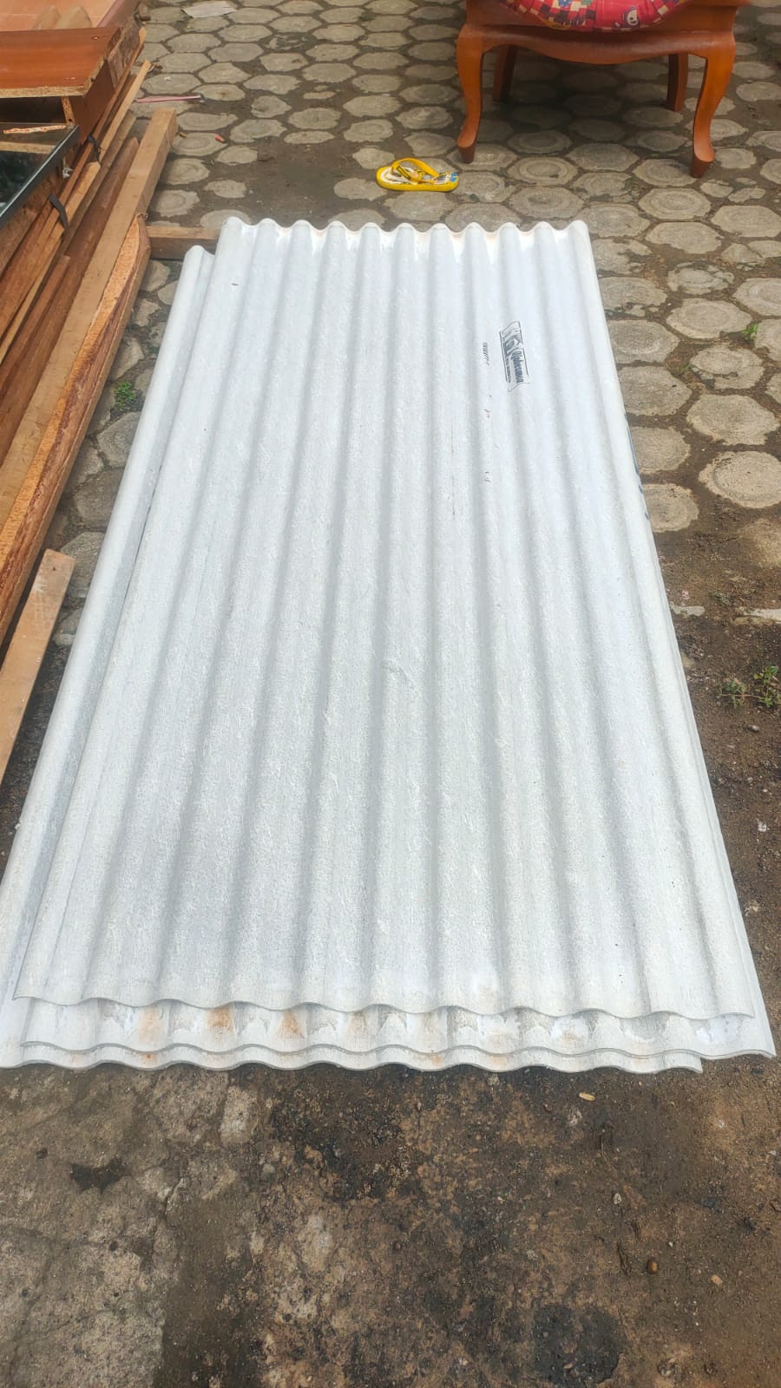
Bantuan Bahan Bangunan (Kayu dan Asbes)

